О внесении изменений в постановление акимата от 13 декабря 2016 года № 560 "Об утверждении регламентов государственных услуг в области растениеводства"
Утративший силу
Постановление акимата Костанайской области от 20 ноября 2017 года № 585. Зарегистрировано Департаментом юстиции Костанайской области 12 декабря 2017 года № 7363. Утратило силу постановлением акимата Костанайской области от 8 января 2020 года № 2
Сноска. Утратило силу постановлением акимата Костанайской области от 08.01.2020 № 2 (вводится в действие по истечении десяти календарных дней после дня его первого официального опубликования).
В соответствии с Законом Республики Казахстан от 23 января 2001 года "О местном государственном управлении и самоуправлении в Республике Казахстан" и Законом Республики Казахстан от 15 апреля 2013 года "О государственных услугах" акимат Костанайской области ПОСТАНОВЛЯЕТ:
1. Внести в постановление акимата Костанайской области от 13 декабря 2016 года № 560 "Об утверждении регламентов государственных услуг в области растениеводства" (зарегистрировано в Реестре государственной регистрации нормативных правовых актов под № 6801, опубликовано 25 января 2017 года в Эталонном контрольном банке нормативных правовых актов Республики Казахстан) следующие изменения:
в регламенте государственной услуги "Субсидирование повышения урожайности и качества продукции растениеводства, стоимости горюче-смазочных материалов и других товарно-материальных ценностей, необходимых для проведения весенне-полевых и уборочных работ, путем субсидирования производства приоритетных культур", утвержденном вышеуказанным постановлением:
подпункт 3) пункта 5 изложить в следующей редакции:
"3) ответственный исполнитель услугодателя проверяет полноту пакета документов, подготавливает проект результата оказания государственной услуги, передает руководителю услугодателя – 5 (пять) рабочих дней.
Результат процедуры (действия) – проект результата оказания государственных услуг;";
подпункт 3) пункта 7 изложить в следующей редакции:
"3) ответственный исполнитель услугодателя проверяет полноту пакета документов, подготавливает проект результата оказания государственной услуги, передает руководителю услугодателя – 5 (пять) рабочих дней.";
подпункт 6) пункта 9 изложить в следующей редакции:
"6) услугодатель готовит результат оказания государственной услуги, передает работнику Государственной корпорации – 10 (десять) рабочих дней;";

приложение 2 к указанному регламенту государственной услуги изложить в новой редакции согласно приложению 1 к настоящему постановлению;
в регламенте государственной услуги "Субсидирование стоимости затрат на возделывание сельскохозяйственных культур в защищенном грунте", утвержденном вышеуказанным постановлением:
подпункт 3) пункта 5 изложить в следующей редакции:
"3) ответственный исполнитель услугодателя проверяет полноту пакета документов, подготавливает проект результата оказания государственной услуги, передает руководителю услугодателя – 5 (пять) рабочих дней.
Результат процедуры (действия) – проект результата оказания государственных услуг;";
подпункт 3) пункта 7 изложить в следующей редакции:
"3) ответственный исполнитель услугодателя проверяет полноту пакета документов, подготавливает проект результата оказания государственной услуги, передает руководителю услугодателя – 5 (пять) рабочих дней;";
подпункт 6) пункта 9 изложить в следующей редакции:
"6) услугодатель готовит результат оказания государственной услуги, передает работнику Государственной корпорации – 10 (десять) рабочих дней;";

приложение к указанному регламенту государственной услуги изложить в новой редакции согласно приложению 2 к настоящему постановлению;
в регламенте государственной услуги "Субсидирование стоимости удобрений (за исключением органических)", утвержденном вышеуказанным постановлением:

пункт 3 изложить в следующей редакции:
"3. Результат оказания государственной услуги – предоставление в территориальное подразделение казначейства реестра счетов к оплате и (или) счет к оплате для перечисления причитающихся субсидий на счета:
1) сельскохозяйственных товаропроизводителей (далее – сельхозтоваропроизводитель) или сельскохозяйственных кооперативов (далее – сельхозкооператив) для возмещения затрат на приобретенные удобрения (за исключением органических) в текущем году и в 4 (четвертом) квартале предыдущего года у продавца удобрений;
2) отечественных производителей удобрений для удешевления стоимости удобрений (за исключением органических), реализованных сельхозтоваропроизводителям или сельхозкооперативам в текущем году и в 4 (четвертом) квартале предыдущего года.
При обращении к услугодателю либо через Государственную корпорацию услугополучателю направляется уведомление на бумажном носителе с решением о назначении/не назначений субсидии, подписанное уполномоченным лицом услугодателя, по формам согласно приложениям 1 и 2 к стандарту государственной услуги, утвержденному приказом Министра сельского хозяйства Республики Казахстан от 21 июля 2015 года № 4-4/679 "Об утверждении стандарта государственной услуги "Субсидирование стоимости удобрений (за исключением органических)" (зарегистрирован в Реестре государственной регистрации нормативных правовых актов под № 11946) (далее – Стандарт).
При обращении через Портал услугополучателю направляется уведомление с решением о назначении/не назначений субсидии в "личный кабинет" в форме электронного документа, подписанного электронной цифровой подписью (далее – ЭЦП) уполномоченного лица услугодателя.
Форма представления результата оказания государственной услуги – электронная и (или) бумажная.";
подпункт 3) пункта 5 изложить в следующей редакции:
"3) ответственный исполнитель услугодателя проверяет полноту пакета документов, подготавливает проект результата оказания государственной услуги, передает руководителю услугодателя – 2 (два) рабочих дня.
Результат процедуры (действия) – проект результата оказания государственных услуг;";
подпункт 3) пункта 7 изложить в следующей редакции:
"3) ответственный исполнитель услугодателя проверяет полноту пакета документов, подготавливает проект результата оказания государственной услуги, передает руководителю услугодателя – 2 (два) рабочих дня;";
подпункт 6) пункта 9 изложить в следующей редакции:
"6) услугодатель готовит результат оказания государственной услуги, передает работнику Государственной корпорации – 4 (четыре) рабочих дня;";

приложение 2 к указанному регламенту государственной услуги изложить в новой редакции согласно приложению 3 к настоящему постановлению.
2. Государственному учреждению "Управление сельского хозяйства акимата Костанайской области" в установленном законодательством Республики Казахстан порядке обеспечить:
1) государственную регистрацию настоящего постановления в территориальном органе юстиции;
2) в течение десяти календарных дней со дня государственной регистрации настоящего постановления направление его копии в бумажном и электронном виде на казахском и русском языках в Республиканское государственное предприятие на праве хозяйственного ведения "Республиканский центр правовой информации" для официального опубликования и включения в Эталонный контрольный банк нормативных правовых актов Республики Казахстан;
3) размещение настоящего постановления на интернет-ресурсе акимата Костанайской области после его официального опубликования.
3. Контроль за исполнением настоящего постановления возложить на курирующего заместителя акима Костанайской области.
4. Настоящее постановление вводится в действие по истечении десяти календарных дней после дня его первого официального опубликования.
Аким Костанайской области | А. Мухамбетов
Приложение 1
к постановлению акимата
от 20 ноября 2017 года
№ 585

Приложение 2 к Регламенту
государственной услуги
"Субсидирование повышения
урожайности и качества
продукции растениеводства,
стоимости горюче-смазочных
материалов и других товарно-
материальных ценностей,
необходимых для проведения
весенне-полевых и уборочных
работ, путем субсидирования
производства приоритетных
культур"
Справочник бизнес-процессов оказания государственной услуги "Субсидирование повышения урожайности и качества продукции растениеводства, стоимости горюче-смазочных материалов и других товарно-материальных ценностей, необходимых для проведения весенне-полевых и уборочных работ, путем субсидирования производства приоритетных культур"

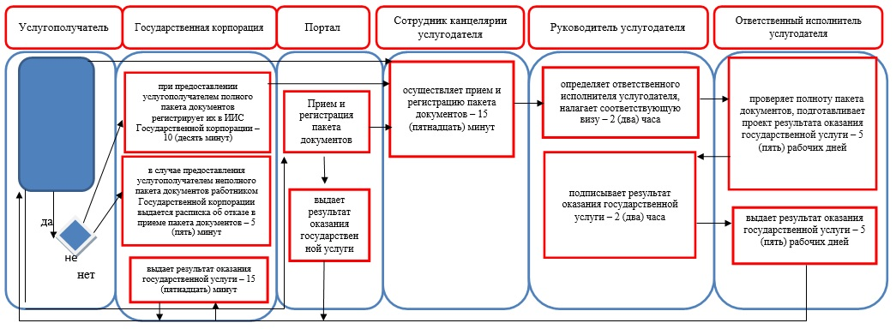

Условные обозначения:

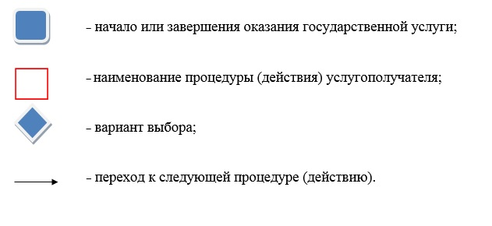

Приложение 2
к постановлению акимата
от 20 ноября 2017 года
№ 585

Приложение к Регламенту
государственной услуги
"Субсидирование стоимости
затрат на возделывание
сельскохозяйственных культур в
защищенном грунте"
Справочник бизнес-процессов оказания государственной услуги "Субсидирование стоимости затрат на возделывание сельскохозяйственных культур в защищенном грунте"

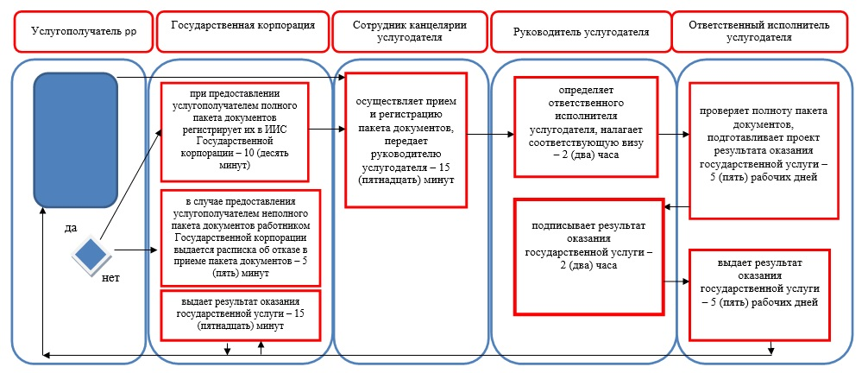

Условные обозначения:

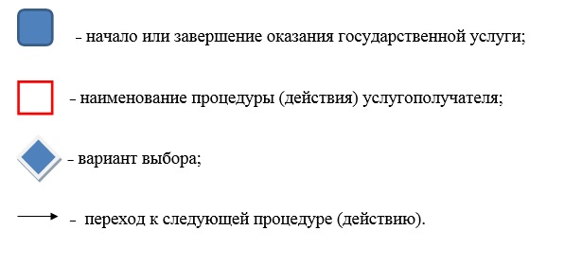

Приложение 3
к постановлению акимата
от 20 ноября 2017 года
№ 585

Приложение 2 к Регламенту
государственной услуги
"Субсидирование стоимости
удобрений (за исключением
органических)"
Справочник бизнес-процессов оказания государственной услуги "Субсидирование стоимости удобрений (за исключением органических)"

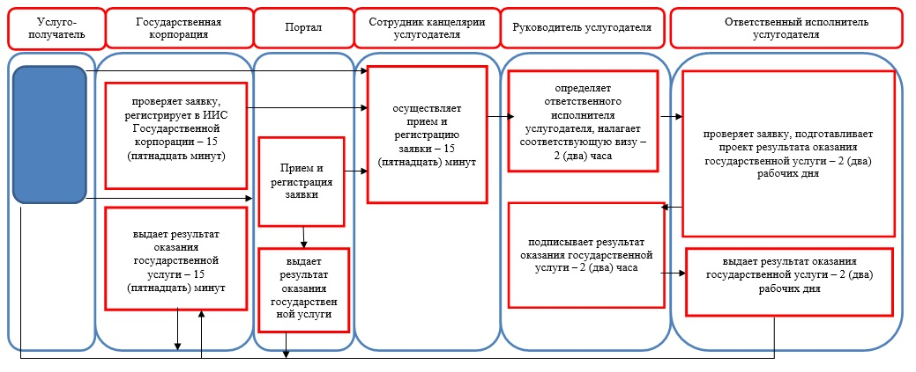

Условные обозначения:

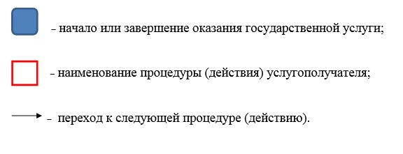

© 2012. РГП на ПХВ «Институт законодательства и правовой информации Республики Казахстан» Министерства юстиции Республики Казахстан

